Гостиница Ярославская

Стандарт номер двухместный
Площадь: 17 м ²
Вместимость: 2 человека
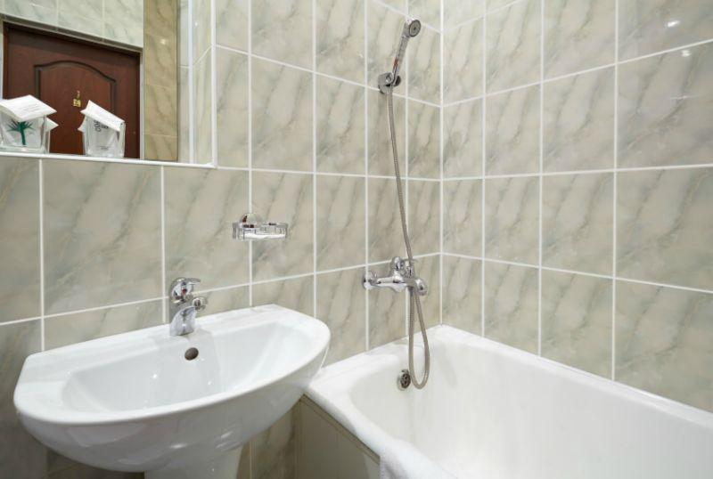
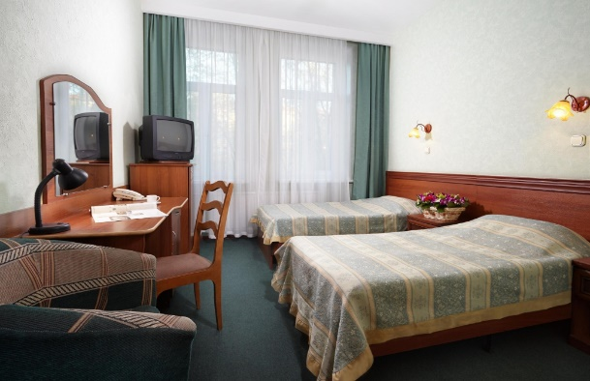
В ванной: туалет, раковина, душ, фен
Медиа и развлечения: телевизор
В номере: стол, стулья, письменный стол, кресло, телефон
Питание и напитки: холодильник

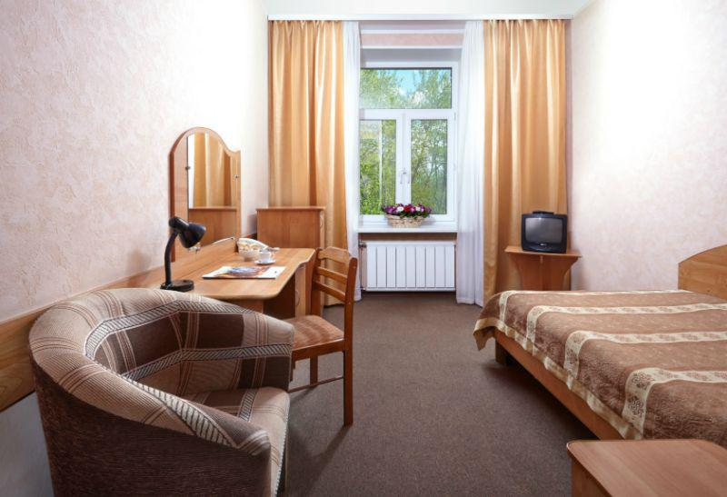
Стандарт одноместный
Площадь: 16 м ²
Вместимость: 1 человек
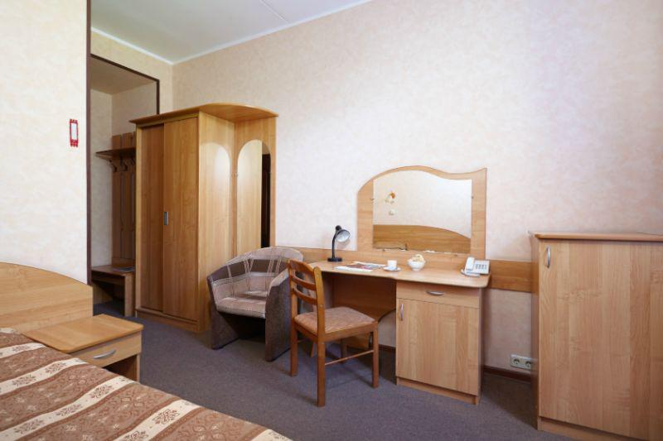
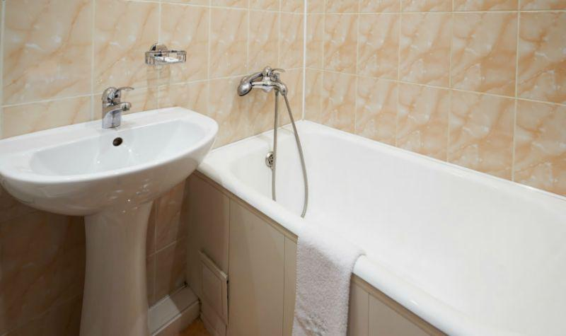
В ванной: туалет, раковина, душ, фен
Медиа и развлечения: телевизор
В номере: стол, стулья, письменный стол, кресло, телефон
Питание и напитки: холодильник

Комфорт
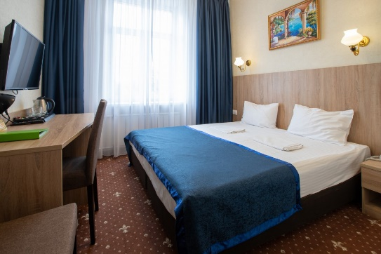
Площадь: 17 м ²
Вместимость: 2 человека
В ванной: туалет, душ, фен
Медиа и развлечения: телевизор
В номере: стол, стулья, письменный стол, кресло, телефон
Питание и напитки: холодильник
